République Algérienne Démocratique et Populaire
Université Constantine 1 Frères Mentouri
Faculté des Sciences de la Nature et de la Vie
Département de Microbiologie
Matière : Génomique des microorganismes
Exposé sur :
Transfert horizontal de gènes par conjugaison
Présenté par : TALBI Maram Nour El Yakine
Redjah Nihel

Année Universitaire : 2025/202
Les transferts génétiques horizontaux
Le transfert de gènes est un processus par lequel des gènes sont déplacés d'un organisme à un autre, naturel ou artificiel, facilitant la variation génétique.
Les transferts d’informations génétiques au sein du monde vivant sont de deux types : les transferts verticaux (TV) et les transferts horizontaux (TH). Les TV sont essentiellement, d’une part, la sexualité chez les organismes dits « supérieurs » (dont les animaux et les plantes). Parallèlement aux TV, les TH correspondent à la possibilité, naturelle (N) ou artificielle (A), qu’un organisme capte un fragment d’ADN présent dans son environnement de proximité. D’après la littérature scientifique, il est raisonnable de considérer que le transfert horizontal de gènes est aussi un mécanisme habituel d’adaptation des organismes biologiques aux stress environnementaux. Le TH, aussi appelé « Transfert Latéral », est un phénomène très bien décrit chez les bactéries sous les trois mécanismes :
- Transduction : Mécanisme viral où un bactériophage transfère accidentellement de l'ADN bactérien d'une cellule donneuse à une cellule receveuse, lors de son cycle d'infection.
- Transformation naturelle : Capture et intégration par une bactérie d'ADN libre et nu présent dans son environnement, provenant généralement d'autres bactéries lysées.
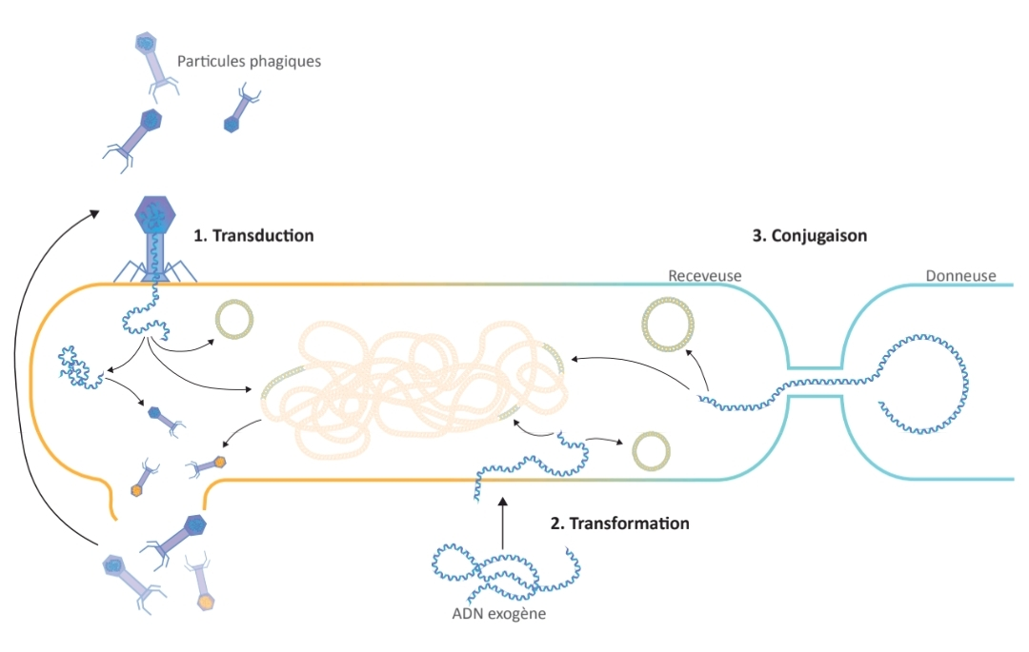
- Conjugaison : Transfert direct d'ADN (souvent plasmidique) d'une bactérie donneuse à une receveuse, via un contact physique (pilus), permettant la réplication autonome ou l'intégration du matériel génétique.
Figure 01. Représentation schématique de trois types principaux de transfert horizontal de gènes chez les bactéries
La conjugaison bactérienne
La conjugaison bactérienne est un mécanisme de transfert de matériel génétique qui permet à une bactérie donneuse de transmettre son ADN à une bactérie réceptrice. Considérée comme une forme de parasexualité bactérienne, la conjugaison est un phénomène ubiquitaire qui facilite la dissémination d'une large diversité d'éléments génétiques mobiles, incluant des plasmides de différentes tailles, des transposons, et parfois même des segments chromosomiques. À l'issue du transfert, la cellule réceptrice, désignée sous le terme de « transconjugant », acquiert et peut exprimer ce nouveau matériel génétique, mélangeant ainsi les propriétés des souches parentales. De plus, l'acquisition d'un plasmide conjugatif confère fréquemment à ce transconjugant la capacité de devenir à son tour une cellule donneuse, perpétuant ainsi la propagation des caractères génétiques au sein des populations bactériennes
Le point de départ de la conjugaison est le pilus sexuel, une structure filamentaire que produit la bactérie donneuse, souvent notée F+. Ce pilus est essentiel pour établir le contact avec la bactérie réceptrice, qui est généralement notée F-. C’est un peu comme un pont qui permet d’échanger des informations précieuses.
- Découverte de la conjugaison
L’expérience menée en 1946 par Joshua Lederberg et Edward L. Tatum a constitué la première démonstration expérimentale de la conjugaison bactérienne, mécanisme de transfert de matériel génétique nécessitant un contact direct entre cellules. Les auteurs ont procédé au mélange de deux souches auxotrophes, qu’ils ont ensuite incubées pendant plusieurs heures dans un milieu nutritif complet, avant d’ensemencer la culture sur un milieu minimum.
Cette étude a été réalisée à partir de deux souches poly-auxotrophes d’Escherichia coli K-12, désignées A et B. La souche A présentait des auxotrophies pour la thréonine et la leucine, tandis que la souche B était auxotrophe pour la biotine, la méthionine et la thiamine. Après incubation sur milieu minimum, l’apparition de colonies recombinantes prototrophes a été observée, attestant de la recombinaison génétique entre les chromosomes des deux souches. Ces résultats ont ainsi démontré que le matériel génétique des deux bactéries pouvait s’associer et se recombiner, fournissant une preuve directe de l’existence de la conjugaison bactérienne. Par ailleurs, l’utilisation de souches poly-auxotrophes présente un avantage méthodologique majeur, dans la mesure où la réversion spontanée vers l’état prototrophe demeure extrêmement rare, renforçant ainsi la validité des conclusions expérimentales.
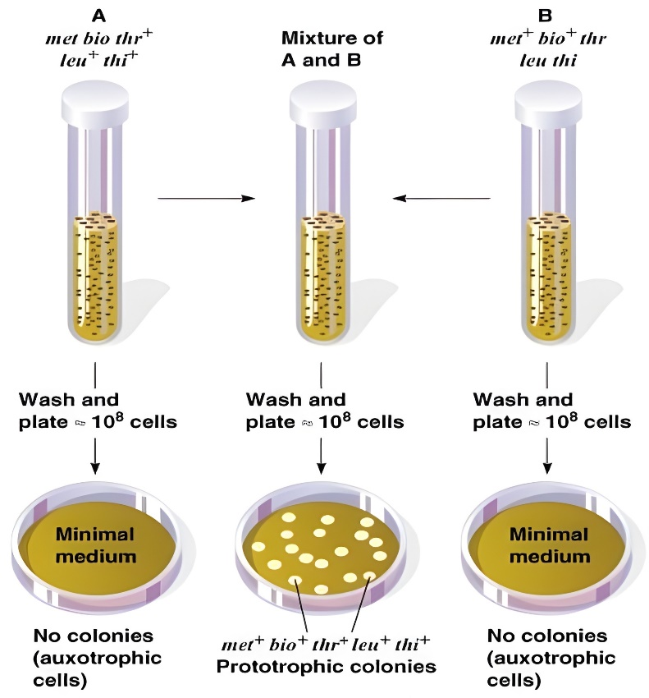
Figure 02. Mise en évidence de la conjugaison bactérienne (Ledebereg et Tatum 1946)
L’expérience pionnière de Lederberg et Tatum (1946), bien qu’elle ait établi l’existence d’un transfert génétique bactérien, n’avait pas démontré que celui-ci requérait un contact physique direct entre les cellules. La preuve décisive de cette nécessité a été apportée par Bernard Davis en 1950, grâce à un dispositif expérimental ingénieux. Davis utilisa un tube en U dont les deux branches étaient séparées à leur base par un filtre en verre fritté, permettant la libre diffusion du milieu nutritif mais empêchant tout passage des cellules bactériennes. Chaque branche fut inoculée avec une souche auxotrophe distincte d’Escherichia coli. Après incubation, les cultures de chaque compartiment furent étalées sur un milieu minimal. Aucune colonie prototrophe ne se développa, ce qui démontra que le transfert génétique observé par Lederberg et Tatum n’avait pas lieu en l’absence de contact cellulaire. Cette expérience permit de conclure que le mécanisme de recombinaison génétique précédemment découvert dépendait d’une interaction physique directe entre les bactéries, consolidant ainsi le concept de conjugaison comme un processus de transfert actif médié par un contact intercellulaire.

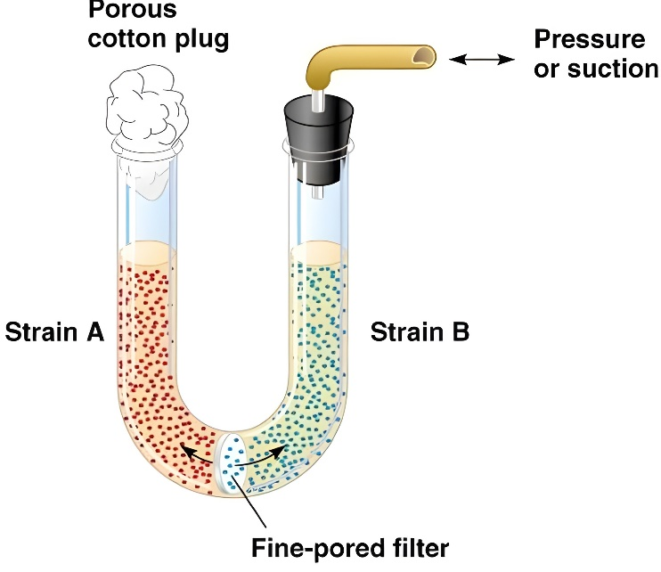
Figure 03. L’expérience de Bernard Davis (1950)
- Processus de conjugaison
- Facteur F
Le facteur F (facteur de fertilité) est un plasmide conjugatif épisomal, identifié comme le premier vecteur de transfert génétique horizontal chez les bactéries. Il code pour un ensemble de gènes essentiels au processus de conjugaison, notamment :
· Les gènes impliqués dans la biosynthèse du pilus conjugatif, une structure qui médie l’adhésion spécifique entre une bactérie donneuse, dite F⁺ (porteuse du plasmide), et une bactérie réceptrice, dite F⁻ (dépourvue du plasmide).
· Les gènes nécessaires à la mobilisation et au transfert de l’ADN d’une cellule à l’autre.
- Bactérie Hfr
Le plasmide F possède la capacité de s’intégrer par recombinaison homologue, au chromosome bactérien. Une souche chez laquelle cette intégration a eu lieu est désignée Hfr (haute fréquence de recombinaison).
La conjugaison bactérienne est initiée par la synthèse de pili conjugatifs spécifiques par la cellule donneuse. Ces structures protéiques sont codées par des gènes portés exclusivement par le plasmide conjugatif (notamment le facteur F). Par conséquent, seules les bactéries porteuses de ce plasmide, désignées F⁺, peuvent élaborer ces pili.
La fonction primaire du pilus sexuel est de médier une adhésion spécifique et stable entre la cellule donneuse (F⁺) et la cellule réceptrice (F⁻), établissant ainsi le contact physique préalable au transfert d’ADN.
Le processus de transfert proprement dit débute par la nicking (coupure simple brin) au niveau d’une séquence spécifique appelée origine de transfert (oriT) sur le plasmide. Cette coupure est catalysée par une enzyme, la relaxase, souvent associée à d’autres protéines accessoires pour former un complexe multiprotéique nommé relaxosome. La relaxation de l’ADN superenroulé et la séparation locale des brins s’ensuivent, généralement avec l’intervention d’une hélicase.
Une fois initié, le brin d’ADN niqué est transféré de manière unidirectionnelle vers la cellule réceptrice selon un mécanisme de réplication en cercle roulant. Ce transfert se poursuit jusqu’à son achèvement théorique ou jusqu’à la rupture prématurée du pont de conjugaison, un événement fréquent.
Après le transfert, la synthèse du brin complémentaire a lieu dans les deux cellules : la cellule donneuse réplique le brin conservé pour régénérer le plasmide double brin, tandis que la cellule réceptrice synthétise le brin complémentaire de l’ADN transféré pour former un plasmide circulaire stable. En conséquence, la bactérie initialement réceptrice (F⁻) acquiert le plasmide F et devient à son tour une cellule F⁺, capable d’initier des conjugaisons ultérieures.
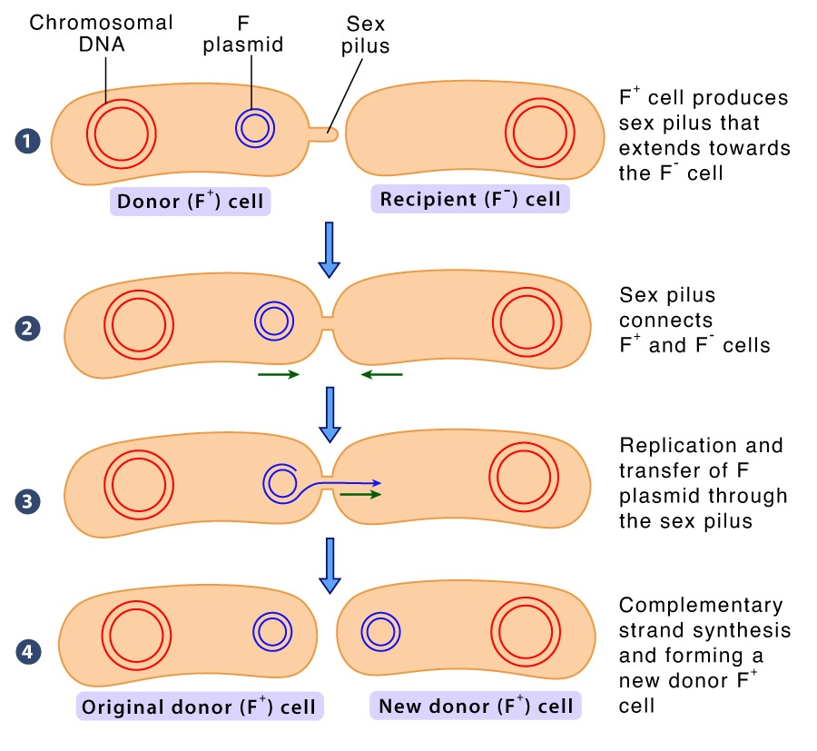
Ce mécanisme représente le principal mode de transfert horizontal pour les plasmides conjugatifs. La capacité d’une bactérie à réaliser ce processus est strictement conditionnée par la possession de tels plasmides, qui hébergent l’ensemble des déterminants génétiques nécessaires à la formation des appareils de mobilité et de transfert.
Figure 04. Schéma du mécanisme de conjugaison bactérienne médié par le plasmide F

- Mécanisme de la conjugaison bactérienne chez les bactéries à Gram négatif
Modèle : Escherichia coli F⁺ / F⁻
- Reconnaissance et établissement du contact cellulaire
La conjugaison débute par l’interaction spécifique entre une cellule donneuse F⁺ et une cellule receveuse F⁻. La cellule F⁺ porte le plasmide de fertilité F, lequel code un ensemble de gènes tra responsables de la formation du pilus sexuel.
Le pilus sexuel est une structure protéique filamenteuse composée principalement de la piline TraA. Il s’allonge à partir de la membrane externe de la cellule donneuse, reconnaît la surface de la cellule receveuse et se rétracte, rapprochant ainsi les deux bactéries et permettant l’établissement d’un contact cellulaire étroit.
- Formation du complexe de conjugaison et du canal de transfert
Une fois le contact établi, les membranes des deux cellules sont rapprochées et un complexe de conjugaison se met en place. Les protéines Tra forment un système de sécrétion de type IV (T4SS), qui traverse l’enveloppe cellulaire de la bactérie donneuse et constitue un canal de transfert reliant les deux cytoplasmes.
Ce système est fonctionnellement apparenté aux T4SS impliqués dans d’autres mécanismes de transfert d’ADN et de protéines chez les bactéries.
- Initiation du transfert : clivage de l’ADN plasmidique
Le transfert de l’ADN débute au niveau de l’origine de transfert (oriT) du plasmide F. Une endonucléase spécifique, appelée relaxase TraI, reconnaît la séquence oriT et effectue une coupure monocaténaire au site nic.
TraI reste liée de manière covalente à l’extrémité 5′ du brin d’ADN clivé, formant un complexe nucléoprotéique essentiel à l’initiation et à la directionnalité du transfert.
- Translocation du brin d’ADN vers la cellule receveuse
Le brin d’ADN simple brin est ensuite transféré de manière unidirectionnelle, de la cellule donneuse vers la cellule receveuse, à travers le canal de conjugaison.
La translocation est un processus actif, dépendant de l’hydrolyse de l’ATP, impliquant notamment les protéines TraD (protéine de couplage), TraC et d’autres composants du T4SS.
Le transfert s’effectue selon une polarité 5′ → 3′, assurant une transmission efficace et orientée de l’information génétique.
- Réplication simultanée dans les deux cellules
Pendant le transfert, la cellule donneuse régénère le brin d’ADN manquant par un mécanisme de réplication de type cercle roulant, garantissant la conservation du plasmide F.
Dans la cellule receveuse, le brin simple transféré sert de matrice pour la synthèse du brin complémentaire, conduisant à la formation d’un plasmide F double brin fonctionnel.
- Terminaison du transfert et acquisition du phénotype F⁺
Une fois le transfert complété, les deux cellules se dissocient. La cellule receveuse, désormais porteuse du plasmide F, acquiert le phénotype F⁺ et devient à son tour capable d’initier des événements de conjugaison avec d’autres bactéries F⁻.
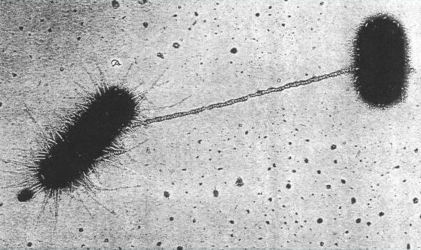
Ce mécanisme favorise une diffusion rapide et efficace des plasmides conjugatifs au sein des populations bactériennes.
Figure 05. Observation microscopique de la conjugaison bactérienne chez Escherichia coli via le pilus sexuel
Conclusion
La conjugaison bactérienne constitue un mécanisme fondamental de transfert horizontal de gènes, exerçant une influence déterminante sur l'évolution et la dynamique des populations microbiennes. Son importance transcende le simple échange génétique : elle représente un moteur essentiel d'innovation génomique, permettant la dissémination rapide de déterminants adaptatifs tels que les résistances aux antibiotiques, les facteurs de virulence et de nouvelles capacités métaboliques. D'un point de vue évolutif, la conjugaison accélère considérablement l'acquisition de caractères avantageux, contournant ainsi les limitations de la mutation et de la sélection verticale. Sur le plan écologique, elle façonne la structure des communautés microbiennes et facilite leur adaptation aux stress environnementaux.
Les implications de ce mécanisme sont multidimensionnelles. En santé publique, la compréhension des réseaux de conjugaison est cruciale pour anticiper et contrôler la propagation des résistances antimicrobiennes. En biotechnologie, les systèmes conjugatifs inspirent le développement d'outils de manipulation génétique sophistiqués, notamment dans le domaine de l'ingénierie végétale.
En définitive, l'étude de la conjugaison bactérienne éclaire non seulement les stratégies d'adaptation procaryotique, mais fournit également un modèle conceptuel pour appréhender la plasticité génétique et les flux d'information héréditaire au sein des systèmes biologiques.

